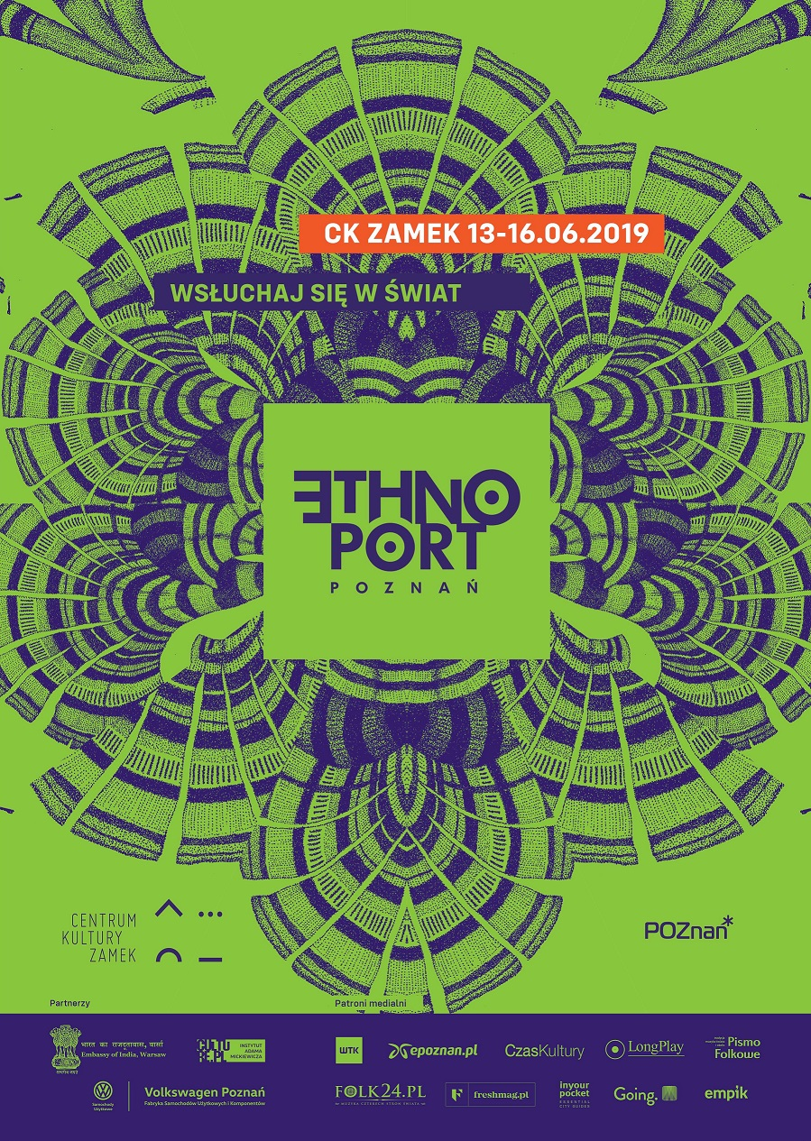

Kolejne edycje Festiwalu Ethno Port Poznań pozornie nie różnią się znacząco od poprzednich. Zaproszeni artyści grają tradycyjną muzykę etniczną, na festiwalowych scenach wśród gwiazd światowego formatu pojawiają się polscy wykonawcy, najbardziej aktywni uczestnicy biorą udział w warsztatach i nawet grono organizatorów jest niemal takie samo.
A jednak Ethno Port Poznań to dziś zupełnie inne wydarzenie niż to z 2008 roku, gdy Festiwal odbył się po raz pierwszy. Jego znaczenie na nowo określiła zmieniająca się wokół nas rzeczywistość, w której na społeczną świadomość coraz mocniej wpływa strach. Na globalnej mapie lęków dominują: obawa przed wojną, zamachami terrorystycznymi, islamskim radykalizmem i konsekwencjami zmian klimatycznych. Wielu polityków i ich wyborców receptę na pokonanie zagrożeń widzi w odseparowaniu się od świata i konsolidacji pod szyldem haseł nacjonalistycznych. Każdy obcy, inny staje się w tym ujęciu konkurentem na drodze do ekonomicznej pomyślności i co równie ważne, zagrożeniem dla utrzymania wyidealizowanej kulturowej tożsamości.
Na szczęście istnieją też przeciwstawne koncepcje poradzenia sobie z globalnymi wyzwaniami. Dominuje w nich nadzieja odwołująca się do najbardziej podstawowych, humanistycznych wartości. Siła pozytywnej wizji stawiającej na otwartość i dialog nie opiera się zresztą tylko na szlachetności samej idei. Rozwiązanie piętrzących się problemów rzeczywiście wydaje się być możliwe tylko wtedy, gdy uda nam się wypracować wspólny plan działania – obrać drogę wykorzystującą potencjał współczesnych technologii, uwzględniającą i szanującą kulturową różnorodność.
W tak zarysowanej opozycji Ethno Port Poznań i jego publiczność określają się jednoznacznie po stronie nadziei.
__________________________________________
120 artystów
14 koncertów
25 wydarzeń towarzyszących
/ Wsłuchaj się w świat – pokazy filmowe
/ Warsztaty
/ Małe Ethno – zajęcia dla dzieci
/ Ethno na Trawie
/ POWIĄZANIA MIEJSCOWE ─ Patrycja Plich, projekt „Wędrująca ziemia” (Wanderland)
/ Klub Festiwalowy

__________________________________________
KONCERTY
Podczas Festiwalu Ethno Port Poznań będziemy po raz kolejny intensywnie wsłuchiwać się w świat
i choć dzieje się w nim wiele niepokojących zjawisk, postaramy się spojrzeć na rzeczywistość pełni nadziei. Przyniosą ją ze sobą artyści i jak zawsze otwarta, gotowa na nowe doświadczenia publiczność. Fascynującą różnorodność w podejściu do własnej tradycji znajdziemy zarówno podczas koncertów muzyki z krajów arabskich, jak i występów przedstawicieli polskiej sceny folkowej. Bogactwo wspólnego, jedynego świata jakim dysponujemy, uświadomią nam także pozostałe elementy programu: afrokaraibskie rytmy z Kolumbii, greckie melodie wykonane w energetycznym, współczesnym stylu i przywołujące jak zawsze poczucie wolności irlandzkie pieśni. Nie przez przypadek, podczas tegorocznej edycji wśród prezentowanych artystów dominować będą kobiety.

13.06. (czwartek)
g. 19 Sala Wielka, bilety: 50 zł
Baul Meets Saz (Indie/Turcja) – koncert otwarcia
g. 21 Dziedziniec Zamkowy, bilety: 20 zł
Kapela Niwińskich, Koło Jana (Polska) – potańcówka
14.06. (piątek)
g. 17 Dziedziniec Zamkowy, bilety: 20 zł
Kapela Brodów (Polska)
g. 19 Sala Wielka, bilety: 20 zł
Odpoczno (Polska)
g. 20.30 Scena na Trawie, bilety: 2 zł
Sofiane Sadi & Mazalda (Algieria/Francja)
g. 22.30 Dziedziniec Zamkowy, bilety: 30 zł
The Como Mamas (USA)

15.06. (sobota)
g. 16 Sala Wielka, bilety: 20 zł
Laboratorium Pieśni (Polska)
g. 18.30 Dziedziniec Zamkowy, bielty: 30 zł
Maya Youssef (Syria/Wielka Brytania)
g. 20.30 Scena na Trawie, bilety: 2 zł
Nooran Sisters (Indie)
g. 22.30 Sala Wielka, bilety: 30 zł
The Garifuna Collective (Belize)
16.06. (niedziela)
g. 16 Dziedziniec Zamkowy, bilety: 30 zł
Lankum (Irlandia)
g. 18 Sala Wielka, bilety: 30 zł
Lina Babilonia Y Son Ancestros (Kolumbia)
g. 20 Scena na Trawie, bilety: 2 zł
Evritiki Zygia (Grecja)
g. 22 Dziedziniec Zamkowy, bilety: 30 zł
Lemma – Souad Asla (Algieria)

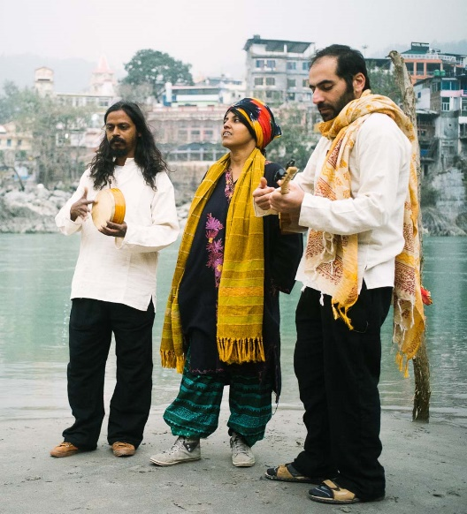

BAUL MEETS SAZ (Indie / Turcja)
– koncert otwarcia
13.06. (czwartek)
g. 19 Sala Wielka, bilety: 50 zł

Odrzucają podziały społeczne, w tym system kastowy. Nie korzystają ze świętych ksiąg i nie bywają w miejscach kultu, a jedyną świątynią jest dla nich ludzkie ciało. Jednocześnie są otwarci na wiele doktryn i praktyk religijnych, wywodzących się między innymi z buddyzmu, hinduizmu i islamu. Baulowie, wędrowni mistycy z Bengalu, całą gromadzoną od wieków wiedzę przekazują w pieśniach bāul gān. To one stanowią dla nich niewyczerpalne źródło doświadczenia religijnego i sposób na obcowanie z boskością świata.
Teksty bāul gān to pełne metafor i skomplikowanych odniesień, a przez to trudne do zrozumienia historie. Dopiero objaśnione przez guru odsłaniają swój sens. Na szczęście również osobom niewtajemniczonym mistyczny świat ukazuje się w przepięknych melodiach pieśni. Są one kunsztownie ozdabiane przez śpiewaka, a dopełnia je akompaniament różnych instrumentów, na przykład lutni dōtārā czy małego bębna duggi.
Główną bohaterką projektu Baul Meets Saz jest Malabika Brahma, śpiewaczka pochodząca ze stolicy Bengalu – Kalkuty. Z niezwykłą wrażliwością potrafi ona wydobyć drzemiące w bāul gān piękno i podzielić się nim ze słuchaczami. Towarzyszy jej współczesny trubadur, muzyczny eksplorator tradycji wędrownych muzyków i doświadczony mistrz tureckiej lutni saz, Emre Gültekin. Niecodziennemu duetowi akompaniuje na duggi znakomity bengalski perkusjonista, Sanjay Khyapa.

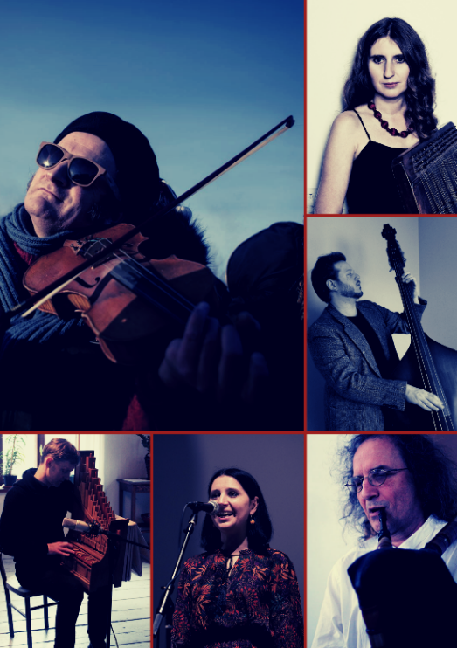

KAPELA BRODÓW (Polska)
14.06. (piątek)
g. 17 Dziedziniec Zamkowy, bilety: 20 zł

Założona prawie trzydzieści lat temu Kapela Brodów to zespół-legenda, który odegrał kluczową rolę w przywracaniu szacunku dla wiejskiego muzykowania. Na repertuar kapeli składają się utwory należące do całego mikrokosmosu muzyki tradycyjnej – służące zadumie i zabawie, związane
z codziennością i świętowaniem, człowiekiem i przyrodą, życiem i jego kresem.

Muzycy Kapeli Brodów podejmują własne eksploracje terenowe, podczas których uczą się pieśni
i tańców od mistrzów tradycji. Do świata wiejskiej muzyki wkraczają także poprzez materiały Oskara Kolberga czy archiwalne zbiory fonograficzne, a gruntowny namysł nad źródłem przekładają na muzyczne działanie, które daje im i słuchaczom niezwykłą radość z obcowania z muzyką tradycyjną.
Członkowie zespołu stawiają na zachowanie dawnego stylu gry i śpiewu, przykładają wagę do oryginalnych manier wykonawczych i dbają o kompleksowość muzycznego komunikatu. Pamiętają jednocześnie o tym, że opowieść, którą zostali obdarowani i obdarowują nią innych, nie istnieje bez indywidualnego charakteru wykonawców. Reinterpretują więc sprawdzone formuły muzyczne oraz napełniają je nową energią i emocją.

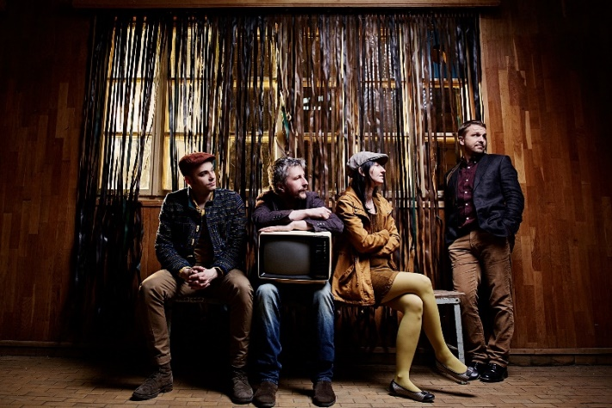
ODPOCZNO (Polska)
14.06. (piątek)
g. 19 Sala Wielka, bilety: 20 zł

Goniące uderzenia bębna nawigują tancerzy po niewielkiej przestrzeni izby. Dzięki jakiemuś kolektywnemu zmysłowi pary mijają się sprawnie, muskając się tylko niekiedy kawałkami rozhuśtanych bluzek i koszul. Izba wypełniona jest szczelnie dusznym powietrzem i chropowatym dźwiękiem basów, przez które przedziera się nieoczywista rytmicznie rubatowa fraza skrzypiec.
Taneczne szaleństwo z Opoczyńskiego to jeden z filarów muzycznych fascynacji członków kapeli Odpoczno. Od pięciu lat przeczesują oni tradycje muzyczne regionu, wybierają najbardziej porywające oberki i ubierają ich esencję w inspirowane współczesnością szaty. Łódzki kwartet sięga po bogatą paletę muzycznych rozwiązań – od jazzrockowego pazura po elektroniczne przetworzenia.
Warstwę rytmiczną ich interpretacji zagęszcza synkopowana, jazzowa perkusja, a melodię ogrywa psychodeliczna gitara, która wchodzi w dialog z ludową wypowiedzią skrzypiec. Śpiew pozostaje surowy, wiejski, osadzony w mazowieckiej tradycji. Twórczość Odpoczna to odważna, momentami awangardowa odsłona lokalnej muzyki, jednocześnie zachowująca należny jej szacunek.

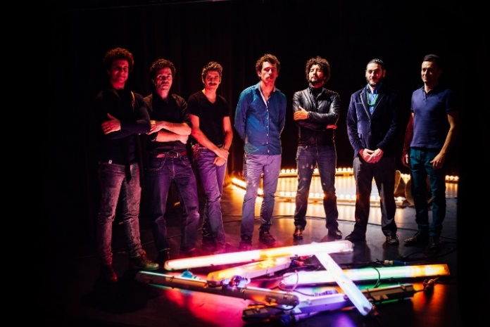

SOFIANE SAIDI & MAZALDA
Prince of Raï 2.0 (Algieria)
14.06. (piątek)
g. 20.30 Scena Na Trawie, bilety: 2 zł

Rai to fascynujący muzyczny język, który narodził się w północno-zachodniej Algierii. Jego początki sięgają pieśni zendanis, stanowiących kiedyś ważny element tożsamości biednych pracowników fabryk i portów nadmorskiego miasta Oran. Zendanis stały się dla nich lekarstwem na krzywdy wyrządzane przez kolonialną administrację, przeludnienie i przestępczość.
Rai zabrało tradycyjne pieśni na spotkania z jazzem i europejską muzyką taneczną lat pięćdziesiątych
i sześćdziesiątych, a niedługo później z muzyką dyskotekową, która zamieniła flety gaspa na syntezatory, a bębny darbuka na beat maszyny. Spotkania te miały często miejsce nie w Afryce,
a w diasporze algierskiej we Francji, gdzie rai zdobyło ogromną popularność.
Sofiane Saidi, nazywany „księciem rai 2.0”, prezentuje własną definicję tego gatunku, której siłą napędową są analogowe syntezatory, lutnia saz, instrumenty dęte i oczywiście przejmujący śpiew. Zachowując stylistykę Maghrebu, Saidi eksperymentuje z funkiem, jazzem i muzyką elektroniczną, czego efektem jest porywająca i ambitna muzyka zapraszająca publiczność do tańca.

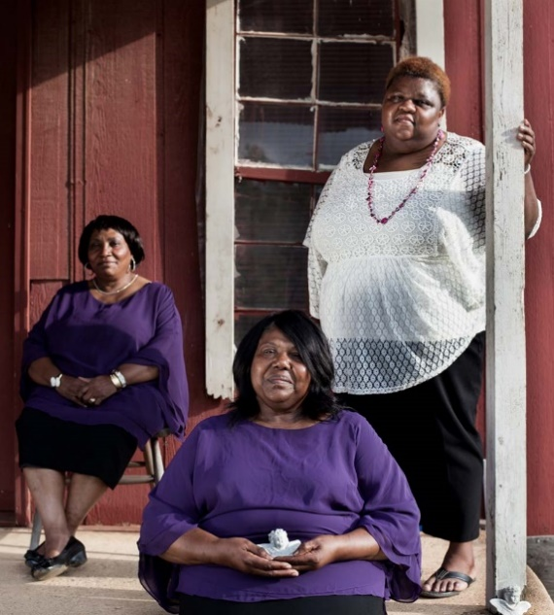

THE COMO MAMAS (USA)
14.06. (piątek)
g. 22.30 Dziedziniec Zamkowy, bilety: 30 zł

Połączenie śpiewu pochodzących z Afryki niewolników oraz religijnych tradycji białych chrześcijan doprowadziły w Stanach Zjednoczonych do wykształcenia niespotykanych gdzie indziej form i stylów muzycznych. Formuła zaśpiewu i odpowiedzi doskonale połączyła się tu z ideą wielogłosowości i tak narodziła się muzyka określana jako gospel.
Czarnoskórzy mieszkańcy amerykańskiego Południa odnaleźli w niej nie tylko sposób na współdzielenie religijnego doświadczenia, w którym śpiew służył duchowemu uniesieniu. W XVIII i XIX wieku protestanckie nabożeństwa stanowiły dla wykluczonych ze społeczeństwa Afroamerykanów okazję do umacniania poczucia wspólnoty, podtrzymywania tożsamości i budowania opowieści o niełatwej, niewolniczej historii.
Ester Mae Smith, Angela Taylor i Della Daniels to wyjątkowe trio. Śpiewaczki urodziły się, wychowały
i nadal mieszkają w miasteczku Como w dorzeczu Mississipi – czyli w regionie, w którym tradycje religijnych śpiewów o afrykańskim rodowodzie tętnią ciągle w krwioobiegu tamtejszej społeczności. Artystki łączą trzy indywidualne style wokalne zgodnie z rodzimym gospelowo-bluesowym stylem, serwując słuchaczom niezwykle energetyzującą dawkę muzyki.

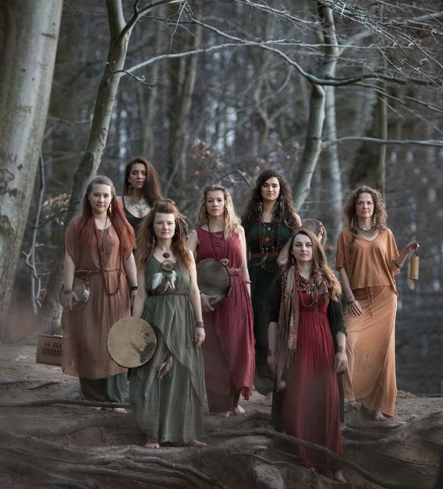

LABORATORIUM PIEŚNI (Polska)
15.06. (sobota)
g. 16 Sala Wielka, bilety: 20 zł

Zespół ma w swoim repertuarze przede wszystkim tradycyjne wielogłosowe pieśni słowiańskie, ale sięga też po utwory gruzińskie, skandynawskie czy oksytańskie. W różnym stopniu poddawane są one autorskim aranżacjom, zawsze zachowują jednak przejrzystość i docierają do esencji tego, czym jest współdzielona muzyczna wrażliwość.
Laboratorium Pieśni to melodie snujące się na tle burdonowego zaśpiewu oraz intrygujące współbrzmienia zsynchronizowane z regularnymi uderzeniami w bębny obręczowe. W muzyce wykonywanej przez pieśniarki z Trójmiasta znajdziemy wiele nurtujących pytań i poruszających odpowiedzi. Pięknym kobiecym głosom o różnych odcieniach towarzyszą dźwięki dzwonków, fletów, mis i gongów.
Laboratorium Pieśni to muzyczna pracownia, w której toczy się proces zgłębiania tego, czym jest tradycyjny śpiew, jakie są sposoby przekazywania dźwięku, jaki udział ma w tym nasze ciało. Są to pełne namysłu poszukiwania tego, co w ludzkim głosie jest ważne i szczere. Działanie na pograniczu pieśni, szamańskich zawołań, okrzyków i szeptów – nie tylko jako pojedynczy akt wykonania, ale jako ewolucja idei, którą członkinie zespołu dzielą się chętnie podczas prowadzonych przez siebie warsztatów.

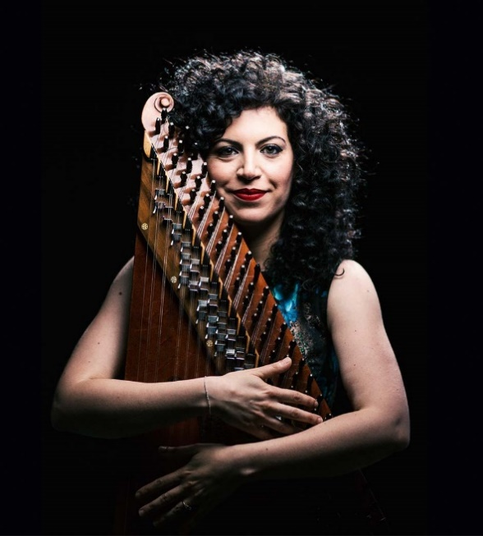

MAYA YOUSSEF (Syria / Wielka Brytania)
15.06. (sobota)
g. 18.30 Dziedziniec Zamkowy, bilety: 30 zł

Maya Youssef po raz pierwszy usłyszała dźwięk cytry qanun z głośnika w taksówce, kiedy jechała
z bratem ulicami Damaszku na zajęcia w Instytucie Muzyki. Na kolanach trzymała nowiutkie skrzypce, które właśnie dostała od rodziców. Nieznane wcześniej brzmienie tak urzekło dziewięcioletnią dziewczynkę, że porzuciła dotychczasowy instrument, wstąpiła do klasy qanun, a niedługo później zaczęła odnosić pierwsze muzyczne sukcesy.
Artystka w niezwykle przekonujący sposób łączy tradycyjną grę na bliskowschodniej cytrze ze współczesną, pełną nowych inspiracji rzeczywistością. Jest niesłychanie skupiona na tym, w czym wyraża się istota i kunszt gry na qanun, przesuwając jednocześnie nieustannie granice możliwości tego instrumentu. Dzięki temu buduje bogate, oryginalne, wielowymiarowe muzyczne światy.
W zeszłym roku Maya Youssef wydała album składający się z kompozycji, w których swoiście rezonują wydarzenia z jej rodzinnego kraju. Z jednej strony utwory te są wyrazem cierpienia Syryjczyków, spowodowanego przez konflikt trawiący ich kraj. Z drugiej strony przepełnia je nadzieja i afirmacja życia, a sama artystka podkreśla, że wykonywanie muzyki to najlepsza recepta, jaką zna, na poradzenie sobie z bólem i smutkiem. Podczas koncertu towarzyszyć jej będą perkusjonistka Elizabeth Nott
i wiolonczelista Stefan Knapik.

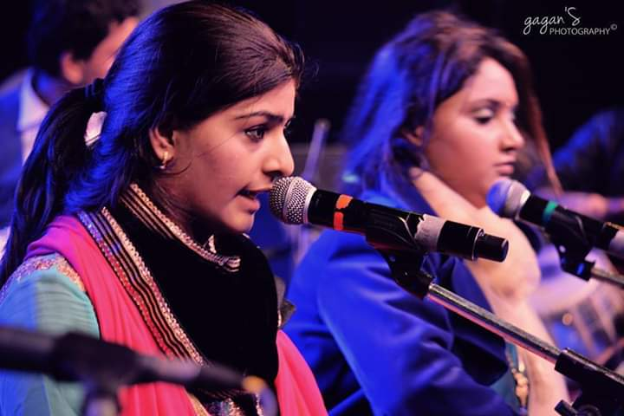

NOORAN SISTERS (Indie)
15.06. (sobota)
g. 20.30 Sala na Trawie, bilety: 2 zł
Pierwszą nauczycielką Sultany i Jyoti była ich babcia, słynna suficka śpiewaczka, Swarn Noora. Jako kilkuletnie dziewczynki wolały ponoć przebywać z seniorką rodu, wspólnie śpiewając niż grać np.
w kokla chapaki, czyli pendżabską odmianę liska chodzącego koło drogi. Kluczową rolę w ich karierze odegrał również ojciec, Ustad Gulshan Mir, który wprowadził Sultanę i Jyoti w muzyczny świat tradycji Sham Chaurasia gharana.
Gharana oznacza dosłownie gospodarstwo domowe i odnosi się do społeczności muzyków połączonych więziami rodzinnymi, którzy praktykują wyróżniający się od innych styl śpiewu lub gry na instrumentach. Istotą Sham Chaurasia jest śpiew w duecie, forma tak zwanego jugalbandhi, w którym muzycy podejmują rodzaj artystycznego współzawodnictwa.
Siostry Nooran osiągnęły w tej dziedzinie mistrzostwo. Prowadzą niesamowity dialog, stosując bogaty wachlarz giętkich zaśpiewów oddających sens hinduskich skal, rytmicznych pogoni za pulsem tabli, wykrzyknięć, onomatopei i komunikacji przy pomocy gestów. Ich występy to nie tylko prezentacja ciekawej, starej tradycji muzycznej, ale także niecodzienny, chwilami szaleńczy spektakl.

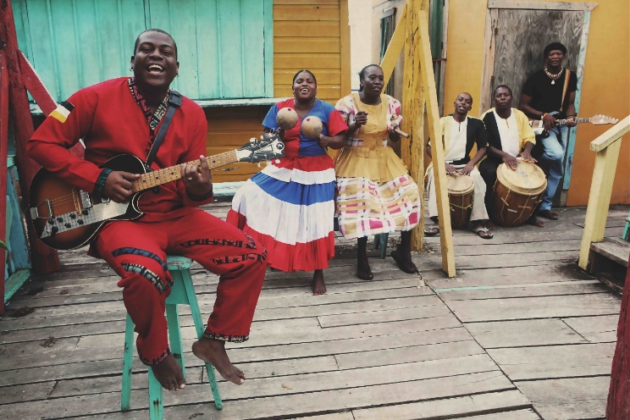

THE GARIFUNA COLLECTIVE (Bazile)
15.06. (sobota)
g. 22.30 Sala Wielka, bilety: 30 zł
Muzyka Garifunów jest zaklętą w dźwiękach historią, opowieścią o spotkaniu zamieszkujących Amerykę Środkową społeczności Arawaków i Karaibów z przybyłymi tam w czasach kolonialnych Afrykanami. Garifuna Collective, zespół siedmiu muzyków z Belize, spadkobierców sięgającej XVII wieku tradycji, przedstawia ją w niezwykle przekonujący sposób przy pomocy bębnów garaón, śpiewu i... elektrycznych gitar.
Najważniejszym gatunkiem muzycznym z wybrzeży Belize są pieśni punta, przyjmujące formę dialogu solisty z chórem. Komponowane najczęściej przez kobiety, stanowią rodzaj komentarza dotyczącego relacji społecznych, rodziny, moralności i erotyki. Punta to także określenie powtarzającej się
w metrum parzystym formuły rytmicznej charakterystycznej dla tego gatunku.
Bijącym sercem punta jest ponad półmetrowej wysokości bęben garaón primera, który wyznacza tempo i kierunek muzycznej opowieści. Wtóruje mu mniejszy garaón segunda, nazywany czasem bębnem-cieniem. Oba z nich bywają modyfikowane poprzez przeciągnięcie przez membranę jednej lub dwóch strun gitarowych, co nadaje muzyce Garifunów niecodzienne, intrygujące brzmienie.

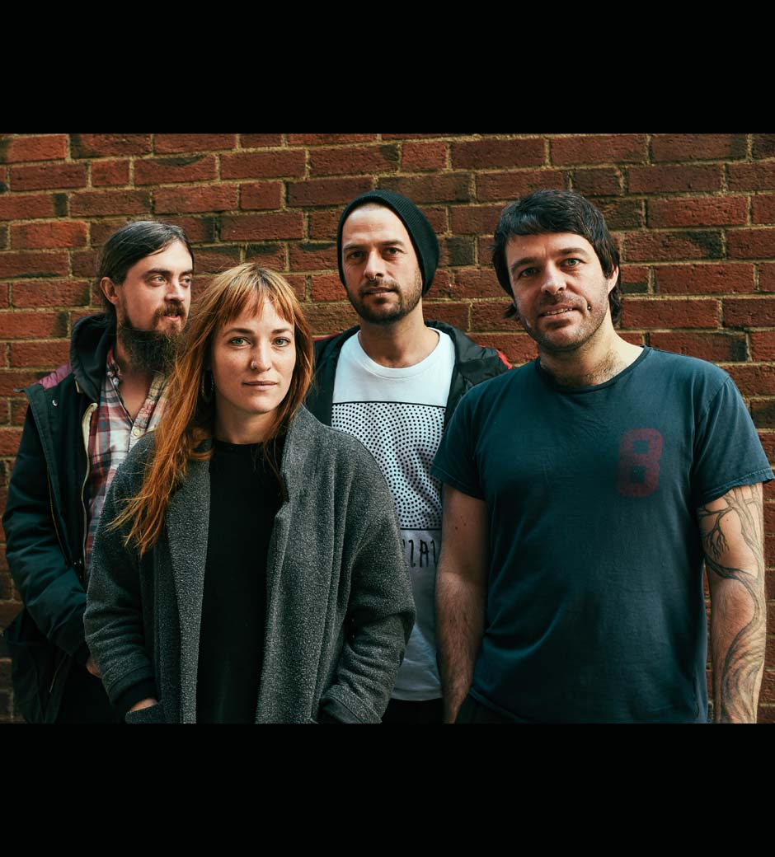

LANKUM (Irlandia)
16.06. (niedziela)
g. 16 Dziedziniec Zamkowy, bilety: 30 zł
W drugiej połowie XX wieku muzycy z Dublina, Cork czy Galway jako jedni z pierwszych w Europie zaczęli poszukiwać źródeł. Znaleźli je w żywej jeszcze i bogatej kulturze rolniczej Zielonej Wyspy i szybko oczarowali irlandzką muzyką słuchaczy na całym świecie. Lankum, młody kwartet z Dublina, nawiązuje do tradycji formą i brzmieniem. Czerpie z niezmierzonego oceanu irlandzkich melodii, jednocześnie traktując je lekko, świeżo, czasem z przymrużeniem oka.
Twórczość Lankum zawiera wszystkie najważniejsze pierwiastki wyspiarskiego ducha. W ich muzyce znajdziemy zarówno stare, tajemnicze i intrygujące historie o trzymaniu się społecznych norm oraz
o ich łamaniu, jak również zabawne pijackie anegdoty. Radie, Ian, Daragh i Cormac opowiadają je, orbitując pomiędzy kojącymi współbrzmieniami śpiewu i gitary, tanecznymi zaczepkami skrzypiec oraz zadziornymi wycieczkami akordeonu, wykraczającymi poza przyjęte powszechnie barwy irlandzkiej muzyki. Wszystko to spojone jest burdonem uilleann pipes, czyli irlandzkich dud.
Muzyka Lankum zdaje się być także wcieleniem irlandzkiej przyrody – surowej, rześkiej i zmiennej. Zabiera słuchaczy na rozległe pastwiska, skaliste wybrzeża i nad krystalicznie czyste jeziora. Serwuje też wycieczki do zgrzytu i warkotu miejskiego świata, przywdziewając nieraz urban-punkową maskę. Wyspiarska czwórka dowcipnie to komentuje, nazywając samych siebie „dublińskimi łachudrami”.

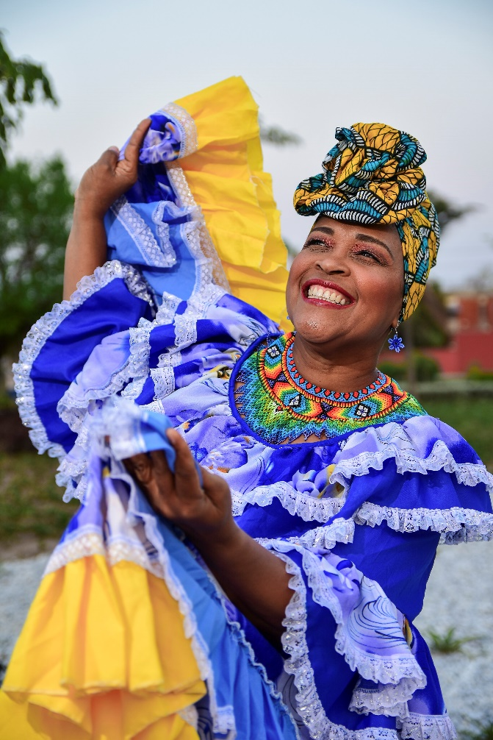

LINA BABILONIA Y SON ANCESTROS (Kolumbia)
16.06. (niedziela)
g. 18 Sala Wielka, bilety: 30 zł

Żółty blask świec, trzymanych w dłoniach tancerek, migocze na ciałach ich partnerów, a zwieszające się z rąk kobiet kolorowe chusty i falbaniaste suknie podkreślają falujące ruchy. One kołyszą się oszczędnie w rytm wyklaskiwany przez śpiewaków, oni meandrują pomiędzy uderzeniami bębnów, szukając przestrzeni do zaprezentowania swojej zwinności. Tak w Północnej Kolumbii celebrowana jest energia drzemiąca w rytmach cumbia, bullerengue, tambora i chandé chalupa.
Lina Babilonia, śpiewaczka pochodząca z María la Baja w kolumbijskiej prowincji Bolívar, wraz z grupą Son Ancestros kontynuuje i rozwija bogate afrokaraibskie tradycje, których fundament stanowią śpiew i taniec przy akompaniamencie pokaźnego zestawu instrumentów perkusyjnych. Fraza wokalna
i wielogłosowa struktura tanecznych rytmów splatają się tu w wymyślne wzory, tworząc porywające kompozycje.
W tak pomyślanej formie bardzo istotną rolę odgrywają radosne improwizacje na tambor alegre, czyli jednomembranowym bębnie o afrykańskim rodowodzie. Bębniarz trzyma instrument między nogami i uderza w membranę obiema dłońmi, manipulując techniką atakowania dźwięku tak, aby jego komentarz do melodii śpiewaka była jak najbardziej urozmaicony. Wspierają go dwa pozostałe bębny, czyli llamador i bombo.

EVRITIKI ZYGIA (Grecja)
16.06. (niedziela)
g. 20 Scena Na Trawie, bilety: 2 zł
Evritiki Zygia to żywiołowy męski kwintet, który przyjął nazwę od Ewros – żyznej doliny północno-wschodniej Grecji, części starożytnej Tracji. Na muzykę tego regionu składają się pieśni i tańce głęboko zakorzenione w rolniczym i pasterskim cyklu pracy, odpoczynku, radości narodzin i ożenku, ale także goryczy śmierci.
Muzykę z Ewros wykonuje się na zestawie instrumentów melodycznych, zwanym zygia, czyli dosłownie waga, który w tym przypadku stanowią dudy, flet kaval i lira. Ta ostatnia to trzymany na kolanach, niewielki, trzystrunowy instrument smyczkowy o pękatym kształcie, przypominający bułgarską gadułkę, a nie znaną z greckich rzeźb lirę antyczną, na której akompaniował sobie Orfeusz.
Rytmiczną podstawę muzyki z Ewros tworzy partia dużego dwumembranowego bębna davul, znanego też jako daouli. Gra się na nim dwiema pałkami – cięższą z nich wygrywany jest główny puls, natomiast mniejszą, elastyczną pałką jego synkopujące wypełnienie. Tradycję z nowoczesnością spina w muzyce Evritiki Zygia wykorzystanie organów elektronicznych, które interferują z burdonem dud i dodają pieśniom i tańcom pełnego, bogatego brzmienia.

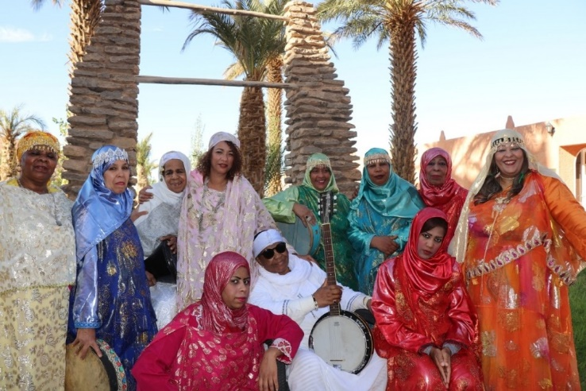

LEMMA – SOUAD ASLA (Algieria)
16.06. (niedziela)
g. 22 Dziedziniec Zamkowy, bilety: 30 zł

Słowo lemma, używane od wieków w regionie Saoura w Algierii, wyraża wszystko, co związane jest ze zgromadzeniem, spotkaniem przy szklance herbaty, przy muzyce i tańcu. Lemma jest zaklęciem chwili, zapobieganiem rozproszeniu myśli i działań, spoiwem integrującym kulturę ksour, czyli pustynnych osad południowo-wschodniej Algierii.
W muzyce jedenastu artystek tworzących grupę Lemma spotyka się i spaja w niezwykle żywiołową całość bogactwo czterech gatunków muzycznych. Strukturalne ramy repertuaru grupy nakreślają berberyjskie pieśni zaffanî. Deklamacyjny w swoim charakterze, wysoki śpiew solistki wypowiada tutaj posłuszeństwo rytmicznej dyscypliny bębnów, jednocześnie pozostając w zgodzie z wewnętrznym pulsem utworów. Kompozycję całości dopełnia odpowiadający solistce chór i zwrotkowa forma zaczerpnięta z andaluzyjskiej twórczość al-farda.
Duchowa istota muzyki Lemmy płynie podwójnym strumieniem, zasilanym przez związane z sufizmem gatunki hadra i gnâwî. To nie tylko formy artystycznej ekspresji, ale i narzędzia służące doświadczaniu boskiej obecności poprzez zanurzanie się w nabierającym tempa, ekstatycznym, grupowym doświadczaniu dźwięków i ruchów, wzmacnianym przez zapachy specjalnie na tę okazję przygotowanych kadzideł i kolory wyjątkowych tkanin.

Potańcówka: KAPELA NIWIŃSKICH, KOŁO JANA (Polska)
13.06. (czwartek)
g. 21 Dziedziniec Zamkowy, bilety: 20 zł

Kapela Niwińskich to uczniowie wiejskich muzykantów, praktycy i badacze muzycznych tradycji Polski Centralnej, poszukujący rdzennego brzmienia muzyki wiejskiej, inicjatorzy i uczestnicy licznych działań na rzecz ożywiania rodzimej tradycji muzycznej. Kapela w swoim repertuarze ma przede wszystkim wiejskie oberki, mazury, kujawiaki, powiślaki, chodzone oraz polki, ale także szlagiery miejskich potańcówek: śpiewane tanga, fokstroty, walczyki. Wykonuje także weselne melodie obrzędowe.
Uczestników festiwalowej potańcówki poprowadzi wodzirej Grzegorz Ajdacki – jeden z „ojców” założycieli Domu Tańca, niekwestionowany autorytet w dziedzinie polskich tańców tradycyjnych.
W przerwie potańcówki wystąpi poznański zespół Koło Jana ze swoim nowym projektem „MandarJan”, który bazuje na tradycyjnych melodiach Słowiańszczyzny, wzbogaconych dalekimi dźwiękami Indii oraz podpartych europejską klasyką.

__________________________________________
HARMONOGRAM WSZYSTKICH WYDARZEŃ FESTIWALU

13.06. (CZWARTEK)
g. 18 POWIĄZANIA MIEJSCOWE: wernisaż wystawy „Wędrująca ziemia” Patrycja Plich, Mieszkanie Rezydentów, wstęp wolny
g. 19 KONCERT OTWARCIA FESTIWALU: BAUL MEETS SAZ (Indie/Turcja), Sala Wielka, bilety: 50 zł
g. 21 POTAŃCÓWKA: KAPELA NIWIŃSKICH, KOŁO JANA (Polska), Dziedziniec Zamkowy, bilety: 20 zł
14.06. (PIĄTEK)
g. 12 POWIĄZANIA MIEJSCOWE: panel dyskusyjny „Archiwum migracji”, Mieszkanie Rezydentów, wstęp wolny
g. 17 KONCERT: KAPELA BRODÓW (Polska), Dziedziniec Zamkowy, bilety: 20 zł
g. 19 KONCERT: ODPOCZNO (Polska), Sala Wielka, bilety: 20 zł
g. 20.30 KONCERT: SOFIANE SAIDI & MAZALDA (Algieria/Francja), Scena na Trawie, bilety: 2 zł
g. 22.30 KONCERT: THE COMO MAMAS (USA), Dziedziniec Zamkowy, bilety: 30 zł
g. 24 KLUB FESTIWALOWY: DJ Boogie, Dziedziniec Zamkowy, bilety: 5 zł

15.06. (SOBOTA)
g. 11 -13 WARSZTATY: bębniarskie (jednodniowe), Dziedziniec Zamkowy, bilety: 20 zł
g. 11-12.30 MAŁE ETHNO: warsztaty „Etnogadki”, Scena Nowa, bilety: 5 zł
g. 11-12.30 MAŁE ETHNO: spotkanie „Gdzie rośnie czekolada?”, Sala Wystaw, bilety: 5 zł
g. 11-13 ETHNO NA TRAWIE: Plemię Dzieci Ziemi - Joga rodzinna, Na Trawie, wstęp wolny
g. 11-19 ETHNO NA TRAWIE: Giełda płyt winylowych, Na Trawie, wstęp wolny
g. 12-13.50 WSŁUCHAJ SIĘ W ŚWIAT: projekcja filmu „Sól ziemi”, reż. W. Wenders, J. R. Salgado, Kino Pałacowe, bilety: 5 zł
g. 12 POWIĄZANIA MIEJSCOWE: From Poland with Love, Mieszkanie Rezydentów, wstęp wolny
g. 13-16 ETHNO NA TRAWIE: Soundsystem - kolektyw Korzenie Poznania, Na Trawie, wstęp wolny
g. 13-14.30 MAŁE ETHNO: baśnie „Opowieści lasu”, Sala Wystaw, bilety: 5 zł
g. 14 WSŁUCHAJ SIĘ W ŚWIAT: spotkanie „Las to za mało! Nieposłuszeństwo ekologiczne", Kino Pałacowe, wstęp wolny
g. 16 KONCERT: LABORATORIUM PIEŚNI (Polska), Sala Wielka, bilety: 20 zł
g. 18.30 KONCERT: MAYA YOUSSEF (Syria/Wielka Brytania), Dziedziniec Zamkowy, bilety: 30 zł
g. 20.30 KONCERT: NOORAN SISTERS (Indie), Scena na Trawie, bilety: 2 zł
g. 22.30 KONCERT: THE GARIFUNA COLLECTIVE (Belize), Sala Wielka, bilety: 30 zł
g. 24 KLUB FESTIWALOWY: Korzenie Poznania (Ashwagundub/Caveman Dub/Moony), Dziedziniec Zamkowy, bilety: 5 zł
16.06. (NIEDZIELA)
g. 11-13 WARSZTATY: bębniarskie (jednodniowe), Dziedziniec Zamkowy, bilety: 20 zł
g. 11-13 ETHNO NA TRAWIE: Plemię Dzieci Ziemi - Joga rodzinna, Na Trawie, wstęp wolny
g. 11-19 ETHNO NA TRAWIE: Giełda płyt winylowych, Na Trawie, wstęp wolny
g. 11-12.30 MAŁE ETHNO: spotkanie „Sahara”, Sala Wystaw, bilety: 5 zł
g. 12-13 MAŁE ETHNO: spektakl „Baśń żywa”, Scena Nowa, bilety: 5 zł
g. 12-13 WSŁUCHAJ SIĘ W ŚWIAT: projekcja filmu „Grotowski w Bengalu”, reż. E. Dziuk, K. Renik, M. Zielony, Kino Pałacowe, bilety 5 zł
g. 13 WSŁUCHAJ SIĘ W ŚWIAT: rozmowa o filmie z Krzysztofem Renikiem, Kino Pałacowe, wstęp wolny
g. 13-14.30 MAŁE ETHNO: baśnie „Opowieści z butelki”, Sala Wystaw, bilety: 5 zł
g. 14-15 MALE ETHNO: warsztaty „Wassa, Wassa Wassa”, Scena Nowa, bilety: 5 zł
g. 14.30-15.45 WSŁUCHAJ SIĘ W ŚWIAT: projekcja filmu „Cantadoras. Pamięć życia i śmierci w Kolumbii”, reż. M. F. C. Sánchez, napisy: PL i ENG, Kino Pałacowe, bilety: 5 zł
g. 16 KONCERT: LANKUM (Irlandia), Dziedziniec Zamkowy, bilety: 30 zł
g. 18 KONCERT: LINA BABILONIA Y SON ANCESTROS (Kolumbia), Sala Wielka, bilety 30 zł
g. 20 KONCERT: EVRITIKI ZYGIA (Grecja), Scena na Trawie, bilety: 2 zł
g. 21 POWIĄZANIA MIEJSCOWE: projekcja „Nightwatching”, Dziedziniec Masztalarni, wstęp wolny
g. 22 KONCERT: LEMMA - SOUAD ASLA (Algieria), Dziedziniec Zamkowy, bilety: 30 zł
g. 23.30 KLUB FESTIWALOWY: DJ Domi, Dziedziniec Zamkowy, bilety: 5 zł

__________________________________________
BILETY
karnet 4-dniowy (13–16.06.): 150 zł __WYPRZEDANE
karnet 3-dniowy (14–16.06.): 130 zł
karnety dzienne: 14.06. – 60 zł, 15 i 16.06. – 70 zł
/ Wymiana karnetów na opaski – w festiwalowym punkcie INFO. /
koncert otwarcia: 50 zł
potańcówka: 20 zł
pojedyncze koncerty:
Kapela Brodów / Odpoczno / Laboratorium Pieśni: 20 zł
The Como Mamas / Maya Youssef / The Garifuna Collective / Lankum / Lina Babilonia Y Son Ancestros / Lemma & Souad Asla: 30 zł
koncerty na Scenie na Trawie: Evritiki Zygia / Nooran Sisters / Sofiane Saidi & Mazalda: 2 zł (sprzedawane też bezpośrednio przed koncertem, na trawniku przed CK ZAMEK)
Klub Festiwalowy: wstęp darmowy dla posiadaczy karnetów, pozostali: 5 zł
Projekcje w Kinie Pałacowym: wstęp darmowy dla posiadaczy karnetów, pozostali: 5 zł
Dzieci do 10. roku życia: wstęp wolny pod opieką osoby dorosłej posiadającej bilet lub karnet
Centrum Kultury ZAMEK honoruje możliwość bezpłatnego wstępu dla osób towarzyszących osobom z niepełnosprawnościami na wszystkie koncerty w ramach festiwalu Ethno Port Poznań. Zgodnie z regulaminem sprzedaży biletów: każdej osobie z niepełnosprawnością, jeśli tylko istnieje taka potrzeba, może towarzyszyć jedna osoba wspierająca, której przysługuje nieodpłatna wejściówka. Wejściówkę dla osoby towarzyszącej należy zarezerwować minimum 1 dzień przed koncertem – pisząc na maila e.banaszek@ckzamek.pl lub dzwoniąc na numer telefonu: 61 64 65 206.
Bilety i karnety dostępne w kasie CK ZAMEK, CIK, serwisie, Goingapp.pl, bilety24.pl oraz na www.ethnoport.pl

GODZINY OTWARCIA KASY, PUNKTÓW INFORMACYJNYCH, STREFY RELAKSU:
KASA CK ZAMEK (czerwona tuba w Holu Wielkim CK ZAMEK):
13.06. – g. 10-23, 14.06. – g. 10-1, 15.06. – g. 10-1, 16.06. – g. 10-1
PUNKT INFORACYJNY CK ZAMEK - sklepik (czerwona tuba w Holu Wielkim CK ZAMEK)
13.06. – g. 14-21, 14.06. – g. 10-23, 15.06. – g. 10-23, 16.06. – g. 10-23
FESTIWALOWY PUNKT INFO (Hol Wielki CK ZAMEK)
13.06. – g. 17-22, 14.06. – g. 12-00, 15.06. – g. 10-00, 16.06. – g. 10-22
STREFA RELAKSU (Sala Wystaw, I piętro CK ZAMEK)
14.06. – g. 16-21.30, 15.06. – g. 15-24, 16.06. – g. 15-21.30
____________________________________________
WYDARZENIA
TOWARZYSZĄCE
Po raz kolejny wsłuchamy się w świat podczas spotkań poprzedzonych filmowymi seansami. Rozmawiać będziemy o zagrożeniach wynikających z postępujących zmian klimatycznych oraz
o unikalnej kulturze bengalskich Baulów, którą zafascynowany był Jerzy Grotowski. Przygotowaliśmy warsztaty rytmiczne i taneczne, a na trawie przed Zamkiem będziemy ćwiczyć jogę. Szczególnie bogata będzie oferta Małego Ethno, skierowana do najmłodszych uczestników Festiwalu. Zaprezentujemy m.in. spektakl z udziałem romskich dzieci, zaprosimy na międzypokoleniowe warsztaty „Etnogadki”, oraz ruchowo-edukacyjne zajęcia prowadzone w rytmie muzyki Afryki Zachodniej. Podczas spotkania
z propagatorami idei Fair Trade dzieci dowiedzą się, gdzie rośnie czekolada. W ramach warsztatu „Mozaika” będą mogły dosłownie dotykać, słuchać i wąchać kultury Maghrebu, a dzięki „Karawanie Opowieści” wysłuchać baśni o lesie i oceanach.
Osoby, które będą potrzebowały chwilowego wyciszenia zachęcamy do odpoczynku w Sali Wystaw otwartej: pt. 16-21.30, sob. 11-24, ndz. 11-21.30. Wyjątkiem są godziny w których odbywać się tam będą zajęcia Małego Ethno (sob. 13-14.30, ndz. 11-14.30)

/ WSŁUCHAJ SIĘ W ŚWIAT
Ethno Port Festival to nie tylko koncerty. To również wiele wydarzeń towarzyszących, które poszerzają i dopełniają program Festiwalu. Zapraszamy na dwa spotkania połączone z projekcjami filmowymi, poświęcone zagrożeniom wynikającym ze zmian klimatu oraz unikalnej kulturze bengalskich Baulów.

15.06. (sobota)
g. 12 Kino Pałacowe, bilety: 5 zł
SÓL ZIEMI, reż. Wim Wenders, Juliano Ribeiro Salgado, 110’
Francusko-brazylijsko-włoski dokumentalny film biograficzny o brazylijskim fotografie Sebastião Salgado, który przez 40 lat podróżował po świecie dokumentując ludzkość w okresie dramatycznych zmian. Był tym samym świadkiem znaczących wydarzeń o znaczeniu globalnym: konfliktów wojennych, klęsk głodu i przymusowych emigracji. I to właśnie cykle fotografii obrazujące te najciemniejsze strony ludzkiej natury i życia przyniosły mu największą sławę. W nowym projekcie fotograficznym, poświęconym pięknu Ziemi, Salgado po raz pierwszy odszedł od fotografii społecznej na rzecz dokumentowania piękna natury - terenów nietkniętych przez zachodnią cywilizację, gdzie bez przeszkód nadal rozwija się fauna i flora.
g. 14 Kino Pałacowe, wstęp wolny
spotkanie „LAS TO ZA MAŁO! NIEPOSŁUSZEŃSTWO EKOLOGICZNE"
goście: Anna Firgolska, Maciej Gdula, Diana Lelonek
prowadzenie: Joanna Bednarek

Pretekstem do rozmowy jest książka „O jeden las za daleko. Demokracja, kapitalizm i nieposłuszeństwo ekologiczne w Polsce (red.: Joanna B. Bednarek, Dawid Gostyński, Przemysław Czapliński , Książka i Prasa 2019).
Historia ostatnich trzydziestu lat w Polsce to coraz gwałtowniejsze konflikty o naturę. W ich ramach dochodzi do zderzenia trzech sił. Pierwszą jest państwo, jego władze i formułowane przez nie prawo. Drugą – rynek i dynamika kapitalizmu. W ostatnich latach, między innymi za sprawą sporu o Puszczę Białowieską, coraz wyraźniejszy staje się głos trzeciej strony – społecznej. Krystalizacja bioświadomości w Polsce nie polega na tym, że coraz więcej ludzi broni autonomii natury, lecz na tym, że postulują oni wielorelacyjność, a więc prowadzenie polityki natury uwzględniającej zróżnicowane podmioty. Polskie spory o las czy o zagrożony gatunek zwierząt dotyczą zatem sposobów włączania natury w demokrację.
Równolegle do pogłębiającego się kryzysu ekologicznego wzrasta także świadomość ekologiczna i społeczny aktywizm – rosnące zaniechania względem natury stają się więc impulsem do artykulacji sprzeciwu i działań protestacyjnych. Formę, jaką przybierają owe protesty, określamy mianem „nieposłuszeństwa ekologicznego”. Czerpie ono z tradycji nieposłuszeństwa obywatelskiego, ale nie jest ani jego synonimem, ani wariantem. Nieposłuszeństwo ekologiczne nie postuluje bowiem zatrzymania egzekucji konkretnego przepisu prawnego, a więc ulepszenia demokracji – ale domagając się włączenia natury w demokrację artykułuje sprawę dużo większą: konieczność przemodelowania samej demokracji.
Raczej pewne, że konflikty o naturę będą w Polsce powracać. Czy można zacząć inaczej je rozstrzygać? Co stoi na przeszkodzie innej polityce natury, a co mogłoby ją wesprzeć? Dlaczego aktualne władze traktują naturę instrumentalnie? Jak społeczeństwo może wpływać na zmianę niesprawiedliwego (i nonsensownego) prawa stosowanego wobec natury? Dlaczego lasy powinny trwać i dlaczego im się to nie uda bez politycznych przedstawicieli? Owe kwestie – wraz z pytaniem o ciągi dalsze – będą przedmiotem naszej debaty.
ANNA FIRGOLSKA – aktywistka, działaczka Obozu dla Klimatu.
MACIEJ GDULA – socjolog, badacz polskiego systemu klasowego, komentator i publicysta, wykłada w Instytucie Socjologii UW, współpracownik Instytutu Studiów Zaawansowanych. Wydał m.in. „Trzy dyskursy miłosne” (2009), „Style życia i porządek klasowy” (2012, razem z Przemysławem Sadurą) „Oprogramowanie rzeczywistości społecznej” (2015), Uspołecznienie i kompozycja (2016), „Klasy w Polsce. Teorie, dyskusje, badania, konteksty” (2017, razem z Michałem Sutowskim), „Nowy autorytarzym”(2018).
DIANA LELONEK – doktorantka UAP. Artystka wizualna, ekoaktywistka; zajmuje się tematem wzajemnych relacji ludzi i innych gatunków oraz redefinicją pojęcia natury. Laureatka Paszportu Polityki w kategorii sztuki wizualne 2019, oraz międzynarodowych konkursów: show Off na Miesiącu fotografii w Krakowie, ReGeneration 3 w Musée de l’Elysée w Szwajcarii, Nagroda Główna Fundacji Vordemberge-Gildewart 2018. Współpracuje z warszawską galerią lokal_30.
JOANNA BEDNAREK – doktorantka w Zakładzie Antropologii Literatury na Wydziale Filologii Polskiej i Klasycznej UAM, krytyczka literacka. Współkuratorka projektu „Wspólny świat” i cyklu debat „Prognozowanie teraźniejszości”. Współautorka (wspólnie z Przemysławem Czaplińskim i Dawidem Gostyńskim) książki „Literatura i jej natury” (2017). Współredaktorka kilku monografii zbiorowych – ostatnio: „O jeden las za daleko. Demokracja, kapitalizm i nieposłuszeństwo ekologiczne w Polsce” (2018).

16.06. (niedziela)
g. 12 Kino Pałacowe, bilety: 5 zł
GROTOWSKI W BENGALU, reż. Elżbieta Dziuk, Krzysztof Renik, Michał Zielony, prod. ABATON inicjatywa twórcza 2009, 60’
wydarzenie przyjazne osobom z niepełnosprawnością słuchu (napisy dla niesłyszących)
Film jest opowieścią o Jerzym Grotowskim, jego zainteresowaniu teatrem bengalskim oraz fascynacji tamtejszymi artystami sztuki performansu – Baulami. Poznajemy ludzi będących dlań inspiracją i miejsca, w których reżyser pracował podczas pobytu w Bengalu Zachodnim w 1980r. Ten indyjski epizod w pracy i poszukiwaniach Grotowskiego był częścią jego wieloletniego projektu „Teatr Źródeł”, realizowanego z międzynarodową grupą uczestników z różnych kontynentów, kultur i tradycji. Jerzy Grotowski badał techniki rytualne wywodzące się z różnych tradycji, które nazwał źródłowymi.
Zdjęcia do filmu powstały w 2009 roku w Indiach i w Polsce.

g. 13 Kino Pałacowe, wstęp wolny
wydarzenie przyjazne osobom z niepełnosprawnością słuchu (tłumaczenie na PJM)

Spotkanie z Krzysztofem Renikiem, współautorem filmu o Jerzym Grotowskim w Bengalu.
Krzysztof Renik - autor wielu publikacji na temat indyjskich i tybetańskich widowisk teatralnych i rytualnych. Studiował w Kerala Kalamandalam, uczelni artystycznej w południowych Indiach kształcącej artystów indyjskiego teatru. Prowadził tam badania na temat sztuk performatywnych tego regionu. Opublikował m.in. książki pt.: Kathakali - sztuka indyjskiego teatru (Wydawnictwo Akademickie Dialog, Warszawa 1994) i Śladem Bharaty (Wydawnictwo Akademickie Dialog, Warszawa 2001). Współautor filmów dokumentalnych o widowiskach indyjskich i tybetańskich. W latach 2007-2011 był korespondentem Polskiego Radia w Azji Południowej.
prowadzenie: Monika Browarczyk
tłumaczenie na polski język migowy: Aleksandra Włodarczak

Miłośników X muzy zapraszamy także na projekcję towarzyszącą głównemu programowi Festiwalu:
„CANTADORAS. PAMIĘĆ ŻYCIA I ŚMIERCI W KOLUMBII”, reż. María Fernanda Carrillo Sánchez, Meksyk/Kolumbia, 2017, 71’
16.06., Kino Pałacowe, g. 14.30-15.45, bilety: 5 zł
„Cantadora” to pojęcie związane z posiadającą afrykańskie korzenie tradycyjną muzyką Kolumbii; mianem tym określa się kobiety, które komponują i śpiewają stworzone przez siebie pieśni w trakcie wykonywania codziennych obowiązków. Zgłębiając tę tradycję, Maria Fernanda Sánchez odkrywa jej muzyczne bogactwo i wielość politycznych podtekstów, określając tym samym osie analizy, które posłużą jej do porównań muzyki ze złożoną sytuacją polityczną w regionach, w których dokument powstawał. Bohaterki dzielą się swoimi doświadczeniami poprzez swoje teksty i śpiew, które stają się wyrazem kulturowego oporu w zradykalizowanych kontekstach politycznych i terytorialnych.
Maria Fernanda Carrillo jest badaczką i autorką filmów. Koordynator Laboratorium Mediów Audiowizualnych (Laboratorio de Medios Audiovisuales - LaMA) na Uniwersytecie Autonomicznym Miasta Meksyk (Universidad Autónoma de la Ciudad de México - UACM). Carrillo uzyskała dyplom magisterski w zakresie dokumentalistyki w szkole filmowej Centro Universitario de Estudios Cinematográficos i ukończyła studia na Wydziale Sztuk Pięknych i Projektowania Narodowego Uniwersytetu Autonomicznego Meksyku. Uzyskała również stopień magistra z nauk społecznych i socjologii.
Projekcja w hiszpańskiej wersji językowej, z polskimi i angielskimi napisami.

/ WARSZTATY
W ramach wydarzeń towarzyszących, które wzbogacą tegoroczny Festiwal Ethno Port Poznań, przygotowaliśmy warsztaty rytmiczne i taneczne. Pierwsze z nich poprowadzi Dominik Muszyński, zajmujący się muzyką etniczną od blisko 30 lat.

15 oraz 16.06. (sobota oraz niedziela)
g. 11-13 Dziedziniec Zamkowy, bilet na jednodniowy warsztat: 20 zł
WARSZTATY BĘBNIARSKIE
prowadzenie: Dominik Muszyński
liczba miejsc na każdy z warsztatów: 20
Zapraszamy na dwugodzinne warsztaty bębniarskie, dla dwóch osobnych grup – jedna w sobotę, druga w niedzielę. Zajęcia poprowadzi Dominik Muszyński, który od 1991 roku zajmuje się muzyką i promocją kultury etno, gra na wszelkiego rodzaju instrumentach perkusyjnych, a w szczególności na bębnach (conga i djembe). Jest liderem zespołu WADADA (czyt. ładada), sięgającego po tradycję muzyczną Afryki Zachodniej, Kuby, Jamajki, Brazylii, Gruzji, Azji, Australii i Bliskiego Wschodu. Artysta w ciągu dwudziestoletniej działalności scenicznej, zagrał ponad 1000 koncertów, a od 1994 roku prowadzi prawdopodobnie pierwszą w Polsce szkołę w gry na etnicznych bębnach.
„Żyjemy razem, ale na ulicach mijamy się obojętnie. Nauczyliśmy się nie zagadywać nieznajomych
i nie patrzeć sobie w oczy. Wystarczy jednak uderzyć w bęben i zaraz gromadzą się wokół ludzie. Gra na bębnach jest niebanalnym sposobem osiągnięcia stanu relaksu. Dzięki możliwości tworzenia muzyki, możemy lepiej poznać siebie, nabieramy przy tym inspiracji i sił do działania. Grając w grupie, uczymy się empatii, słuchania innych oraz własnego, pierwotnego rytmu. Rytm płynie w krwi każdego z nas od urodzenia, a bębny pomagają go wydobyć”.

/ MAŁE ETHNO

bilety: 5 zł (dla opiekunów bezpłatny)
Jak co roku przygotowaliśmy specjalną ofertę dla najmłodszych uczestników Festiwalu.

15.06. (sobota)

g. 11-12.30 Sala Wystaw, bilety: 5 zł (dla opiekunów bezpłatny)
GDZIE ROŚNIE CZEKOLADA
zajęcia przeznaczone są dla dzieci w wieku 4-10 lat oraz ich opiekunów
prowadzenie: Małgorzata Bińkowska (Fundacja Wspierania Fair Trade PANGEA)

Zajęcia adresowane do dzieci i rodziców. To swoista podróż do tych zakątków świata skąd pochodzi kakao, które w przyszłości stanie się pyszną czekoladą. Spotkanie ma charakter interaktywny ─ razem
z dziećmi odnajdziemy miejsca na mapie świata, gdzie rosną kakaowce oraz poznamy chłopca
o imieniu Zuri, który pracuje na plantacji. Wspólnie z nim poszukamy odpowiedzi na pytania, czy czekolada może mieć gorzki smak i co zrobić, żeby była smaczna. Warstwę edukacyjną zajęć wzmacnia film animowany opowiadający o życiu dwóch roślin ─ kakaowców Criollo i Forestero.

g. 11-12.30 Scena Nowa, bilety: 5 zł (dla opiekunów bezpłatny)
ETNOGADKI – WARSZTATY WIELOPOKOLENIOWE O OBRZĘDOWOŚCI
warsztaty przeznaczone są dla dzieci w wieku 4-10 lat oraz ich opiekunów
prowadzenie: Monika Michaluk

Warsztat nawiązuje do wielokrotnie nagradzanej książki pt. „Etnogadki, opowiastki o dawnych obrzędach i zwyczajach” Moniki Michaluk, Michała Stachowiaka i Witolda Przewoźnego. Celem projektu jest zapoznanie dzieci z tradycją i prawami cyklu naturalnego oraz przyjrzenie się swoim korzeniom. Międzypokoleniowy warsztat zachęca do współpracy z bliskimi – rodzicami, dziadkami lub opiekunami. Podczas zajęć dzieci i dorośli wymienią się wiedzą i doświadczeniami, wzmacniając łączące ich więzi rodzinne. W trakcie zabawy pary (dziecko i opiekun) będą się dzieliły swoimi zwyczajami
z innymi uczestnikami.
Monika Michalik – z wykształcenia filolożka i design managerka z doświadczeniem pracy w reklamie. Absolwentka Uniwersytetu im. Adama Mickiewicza w Poznaniu i School of Form. Autorka konceptu
i współautorka książki „Etnogadki, opowiastki o dawnych obrzędach i zwyczajach”, której celem jest obudzenie dialogu międzypokoleniowego i świadomości wspólnych źródeł.

g. 13-14.30 Sala Wystaw, bilety: 5 zł (dla opiekunów bezpłatny)
OPOWIEŚCI LASU
baśnie przeznaczone są dla dzieci w wieku 4-10 lat oraz ich opiekunów
opowiadanie i gra na instrumentach: Szymon Góralczyk, Basia Songin
tłumaczenie na polski język migowy: Olgierd Kosiba
wydarzenie przyjazne osobom z niepełnosprawnością wzroku oraz słuchu (tłumaczenie na PJM)

Drzewa potrafią rozmawiać ze sobą. Nam też mają wiele do przekazania, ale jak je zrozumieć? Jaki jest ich język? Artyści tworzący grupę Karawana Opowieści przybliżą historie o duchach lasu, a także
o zwierzętach ten las zamieszkujących. O tym co działo się blisko, a także o tym, co było daleko.
Najmłodsi słuchacze poznają Borową Ciotkę, uśmiechniętego Wilka i potężną lipę mieniącą się
w świetle księżyca. Być może spotkają też drzewo które mówi, albo zająca który spotkał Koniec Świata? Kto wie?
Szymon Góralczyk – bajarz, podróżnik i poszukiwacz. Z wykształcenia fizjoterapeuta, ale nie ma to większego znaczenia, odkąd zaczął opowiadać. Wszystko przez Tolkiena i mitologię nordycką. Później, oczarowały go baśnie, zwłaszcza skandynawskie i polskie (kaszubskie). Najchętniej opowiada bez mikrofonu i na boso, tak po prostu. Z opowieściami odwiedził już wiele miast w Polsce i za granicą, prowadząc spotkania w przedszkolach, kawiarniach, bibliotekach, na festiwalach. Wierzy w moc słowa, które może kształtować rzeczywistość.
Basia Songin - bajarka, performerka, muzyk. Wędruje z opowieściami mówionymi i śpiewanymi. Współtworzy grupy muzyczne: Sutari, Mehehe, Kuso. Pasjonuje się kulturami tradycyjnymi i muzyką etniczną z różnych zakątków świata. Pisze piosenki i bajki. Śpiewa i gra na autorskich instrumentach (Wilcze Basy i Viola Pójdźka). Ukończyła Choreografię na Akademii Muzycznej w Łodzi oraz APT Gardzienice. Współpracowała z Teatrem OPT Gardzienice, neTTheatre. Aktualnie współpracuje z grupą Karawana Opowieści oraz Instytutem Teatralnym.

16.06. (niedziela)
g. 11-12.30 Sala Wystaw, bilety: 5 zł (dla opiekunów bezpłatny)
SAHARA, czyli kultura Maghrebu ─ WARSZTATY
zajęcia przeznaczone są dla dzieci w wieku 4-10 lat oraz ich opiekunów
prowadzenie: Hacen Sahraoui
wydarzenie przyjazne osobom z niepełnosprawnością wzroku
Sahara od wieków wabi tajemniczością. Rozpala wyobraźnię krajobrazami i opowieściami. Nieujarzmiona, bezkresna, odwieczna. Kryjąca w sobie prawdziwe skarby. Podczas warsztatów spróbujemy zebrać, a następnie smakować, słuchać, dotykać oraz wąchać kultury marghrebu. Uczestnicy poznają kilka produktów używanych w północno-afrykańskiej kuchni (np. daktyle, chałwę, herbatę miętową, humus czy pitę), dotkną nieznanych orientalnych przedmiotów
i spróbują odgadnąć do czego one służą. Nauczą się także wiązać turban i przymierzą dżelabę. Zapraszamy tych, którzy gotowi są wskoczyć na latający dywan, by ruszyć w podróż do krajów północnej Afryki, gdzie unosi się woń przypraw i kadzideł.
Przewodnikiem podróży będzie Hacen Sahraoui ─ francuski aktor, od 2006 roku mieszka w Polsce, współpracuje z teatrem Stacja Szamocin oraz Strefa Ciszy z Poznania (projekt Domino oraz Last Minut). Prowadzi również warsztaty teatralne dla dzieci i młodzieży. Zagrał w serialu „Niania”, „Londyńczycy” oraz „Dom nad rozlewiskiem”. Mogliśmy oglądać go w znanym i lubianym serialu TVN „Przepis na życie” oraz w miniserialu internetowym „Przepis na więcej”. Miał również przyjemność pracować na planie „Zimnej Wojny”. W 2018 roku był gościem na Akademii Sztuk Przepięknych podczas Polandrock Festival, gdzie zagrał swój monodram „Nassredin i ja”.

g. 12-13 Scena Nowa, bilety: 5 zł (dla opiekunów bezpłatny)
„BAŚŃ ŻYWA ─ OPOWIEŚCI WARMIŃSKO-ROMSKIE” - SPEKTAKL
spektakl powstał w ramach programu Kultura Dostępna MKiDN
przedstawienie dla dzieci w wieku 4-10 lat oraz ich opiekunów

„Baśń żywa” to spektakl inspirowany baśniami i legendami romskimi (zebranymi przez Jerzego Ficowskiego) i warmińskimi (opracowanymi przez Marię Zientarę-Malewską), który łączy fragmenty dawnych historii z opowieściami współczesnych Romów. Dzięki prostej scenografii, barwnym kostiumom, teatralnym środkom, połączonym z tradycyjną muzyką romską i tańcom, przedstawienie trzyma w napięciu, wywołując spontaniczne i żywiołowe reakcje. Dzieci / aktorzy opowiadają o swojej romskiej tożsamości, a w ich narracji przeplatają się ze sobą opowieści o Drodze i o Miejscu.
występują: Brygida Bylicka, Bartosz Fedorowicz, Romana Głowacka, Tania Grabowska
Katarzyna Jackowska-Enemuo, Izabela Kolka, Barbara Prądzyńska, Jarosław Siejkowski oraz Wiktoria Brzezińska, Dorian Głowacki, Emi Głowacka, Kasjan Głowacki, Nela Grabowska, Nikola Grabowska, Miranda Jabczyńska, Najla Jabczyńska, Natalia Mastykarz, Abraham Paczkowski, Kamil Paczkowski, Amelia Pawłowska, Debora Saniukiewicz, Santino Saniukiewicz
produkcja: Fundacja Art Junction we współpracy ze Stowarzyszeniem Kultury Romskiej „Hitano”
i Parapusza Wędrowna Wytwórnia Zdarzeń

g. 13-14.30 Sala Wystaw, bilety: 5 zł (dla opiekunów bezpłatny)
OPOWIEŚCI Z BUTELKI
baśnie przeznaczone są dla dzieci w wieku 4-10 lat oraz ich opiekunów
opowiadanie i gra na instrumentach: Szymon Góralczyk
tłumaczenie na polski język migowy: Olgierd Kosiba
wydarzenie przyjazne osobom z niepełnosprawnością wzroku oraz słuchu (tłumaczenie na PJM)

Kiedyś, wcale nie tak dawno temu, ludzie pisali do siebie listy. Większość z nich wysyłano pocztą. Czasami, gdy ktoś nie znał adresu pod który ma list dotrzeć, wysyłał go w butelce wrzuconej do morza. Podobno, niektóre z nich odnalazły swoich adresatów. Podobno, niektóre wciąż pływają w oceanach
i czekają, aż ktoś je wyłowi. Podczas spotkania spróbujemy sobie wyobrazić, jakie historie moglibyśmy odnaleźć.

g. 14-15 Scena Nowa, bilety: 5 zł (dla opiekunów bezpłatny)

WASSA, WASSA, WASSA, CZYLI RADOŚC PO AFRYKAŃSKU
warsztaty przeznaczone są dla dzieci w wieku 4-10 lat oraz ich opiekunów

prowadzenie: Aneta Szlacheta

Spotkanie wokół książki „Tańcz, Córko Księżyca!” kameruńskiego autora Kouama Tawy z ilustracjami Freda Socharda, wydanej przez poznańskie Wydawnictwo Zakamarki. Jest to piękna opowieść
o młodości i starości, o tym, co przemija i co pozostaje oraz oczywiście o muzyce i tańcu.
W roztańczony świat afrykańskich wiosek wprowadzi nas podróżniczka i tancerka tańców z Afryki Zachodniej – Aneta Szlacheta, która po przeczytaniu książki pokaże zdjęcia i opowie o swoich podróżach do Gwinei, a potem zaprosi młodych uczestników do tańca. Na afrykańskich instrumentach zagra Dariusz Dżugan.
Podczas prezentacji zdjęć i filmów odpowiemy sobie na pytania: dlaczego i kiedy w Afryce się tańczy? Czy każdy może tańczyć? Jakie rytmy gra się w Afryce? Nauczymy się kilku słów w języku Malinke oraz poznamy tradycyjne instrumenty z Czarnego Lądu. Odwiedzi nas również tradycyjna maska
z Gwinei ─ Tasaba!

Aneta Szlacheta – animatorka kultury, tancerka, ekolożka, podróżniczka. Inspiruje się kulturą Afryki Zachodniej, do której podróżuje, ucząc się tradycyjnego tańca u jego źródeł – od mieszkańców wiosek, jak i najlepszych tancerzy baletów afrykańskich. Podczas swoich licznych wypraw, wielokrotnie miała okazję przyjrzeć się bliżej codziennemu życiu, festiwalom, ceremoniom oraz zwyczajom mieszkańców Gwinei i Mali. Prowadzi warsztaty tańca dla dzieci, młodzieży, dorosłych i seniorów. Pomysłodawczyni i organizatorka Festiwalu „Freaki Afryki”. Tancerka zespołu „City Bum Bum Ensemble”, z którym koncertuje w Polsce i za granicą.

/ ETHNO NA TRAWIE
wstęp wolny
Korzystając z tego, że parking przed Centrum Kultury ZAMEK zamieni się na czas Festiwalu w zieloną łąkę, zaplanowaliśmy kilka ciekawych wydarzeń w tej niecodziennej przestrzeni.

15.06. (sobota)

g. 11-19 Łąka przed Zamkiem, wstęp wolny
GIEŁDA PŁYT WINYLOWYCH
organizator: Poznańska Giełda Fonograficzna

g. 11-12.30 Łąka przed Zamkiem, wstęp wolny
PLEMIĘ DZIECI ZIEMI - JOGA RODZINNA
warsztaty przeznaczone dla dorosłych i dla dzieci
prowadzenie: Dagmara Bajorek

g. 13-16 Łąka przed Zamkiem, wstęp wolny
SOUNDSYSTEM – muzyka przygotowana przez artystów skupionych wokół kolektywu Korzenie Poznania

16.06. (niedziela)

g. 11-19 Łąka przed Zamkiem, wstęp wolny
GIEŁDA PŁYT WINYLOWYCH
organizator: Poznańska Giełda Fonograficzna

g. 11-12.30 Łąka przed Zamkiem, wstęp wolny
PLEMIĘ DZIECI ZIEMI - JOGA RODZINNA
warsztaty przeznaczone dla dorosłych i dla dzieci
prowadzenie: Dagmara Bajorek

/ POWIĄZANIA MIEJSCOWE ─
─ Patrycja Plich, projekt „Wędrująca ziemia” (Wanderland)
Zdarzenie „Powiązania miejscowe” podsumowuje rezydencję artystyczną „Wędrująca ziemia” (Wanderland). Patrycja Plich skupiła się na zagadnieniu migracji. Stworzyła platformę, która jest zarazem otwartym archiwum migracji, jak i przestrzenią do wspólnych działań polegających na ciągłej wymianie wiedzy i doświadczeń, związanych ze zmianą miejsca. Odnosi się zarówno do zmiennej tkanki miasta, jak i ludzkich historii przyjazdów, powrotów, zadomawiania. To miejsce, w którym poszczególne części składowe działania osiągają swoją ostateczną formę, a inne wybiegają
w przyszłość, na nowo włączając powiązane już z platformą osoby.
Zapraszamy do mieszkania rezydentów na wystawę, spotkania i rozmowy. Zaprezentowane zostaną prace artystki i efekty działań kolektywnych.

13.06. (czwartek)
g. 18 Masztalarnia (mieszkanie rezydentów), wstęp wolny
WERNISAŻ WYSTAWY

14.06. (piątek)
g. 12-14 Masztalarnia (mieszkanie rezydentów), wstęp wolny
ARCHIWUM MIGRACJI – ANTROPOLOGIA SAMOTNOŚCI – WSPÓŁTWORZENIE PRZESTRZENI
panel dyskusyjny

15.06. (sobota)
g. 12-14 Masztalarnia (mieszkanie rezydentów), wstęp wolny
FROM POLAND WITH LOVE – wspólne pisanie pozdrowień z Polski
emigracja – imigracja – przemieszczenie znaczeń – wyznanie intymne – wyznanie publiczne

16.06. (niedziela)
g. 21-23 Masztalarnia (mieszkanie rezydentów), wstęp wolny
NIGHTWATCHING – pokaz na świeżym powietrzu
Projekcja w plenerze materiałów archiwalnych z Centrum Afrykańskiego istniejącego w Poznaniu
w latach 90.

/ KLUB FESTIWALOWY
bilety: dla posiadaczy karnetów 5 zł

14.06. (piątek)
g. 24 Dziedziniec Zamkowy, bilety: 5 zł
DJ BOOGIE
Dj, muzyk, kolekcjoner winyli. Od początku wieku promuje i prezentuje w kraju muzykę z gatunków Funk, Soul czy Disco. Wydał kilka bootlegów dla wytwórni Rebel Scream i Tru:Funk Records, a funkowo-jazzowe mixtap'y zyskały uznanie kilku europejskich audycji radiowych. Rezydując w poznańskich klubach, prezentuje eklektyczne sety, bazując na brzmieniach z lat 60. i 70. Podczas Festiwalu Ethno Port Poznań możemy się spodziewać dużej dawki afrobeatu, przeplatanego południowym latino, czy azjatyckim psycho-funkiem.

15.06. (sobota)
g. 24 Dziedziniec Zamkowy, bilety: 5 zł
KORZENIE POZNANIA (Ashwagundub/Caveman Dub/Moony)
Ashwagundub to projekt powstały w 2016 roku, którego członkami są DJ i promotor Buju oraz DJ
i producent Morc in Dub, reprezentanci Familii Korzenie Poznania oraz aktywni działacze poznańskiej sceny soundsystemowej. Aktualnie są w trakcie rozbudowy swojego Sound Systemu, którego pierwszą wersję można było usłyszeć już na wielu sesjach. Współorganizatorzy dwóch głośnych cykli imprez: Dub System oraz Korzenie Poznania ─ the Roots of Perception. Miłość, Jedność, Korzenie i Kultura.
Caveman Dub działający od 2016 roku na rzecz szerzenia kultury bassu DJ, producent
i multiinstrumentalista. Własne produkcje serwuje wraz ze starannie dobraną selekcją. Aktywista poznańskiej familii Korzenie Poznania ─ The Roots of Perception, ostatnio zamieszany również w cykl imprez Dub System.
Moony to producent, dj oraz promotor zakorzeniony od lat w mieście Poznań. Jego muzyka charakteryzuje się księżycowymi liniami melodycznymi. Na scenie Dub oraz Psytrance od trzech lat.
W jego produkcjach często towarzyszą mu wokaliści tacy jak Jul I czy Jakub Selasie. Od jesieni 2017 roku organizator cyklinczych imprez Vege Dub Night w Poznaniu. W marcu 2019 roku wydał płytę „Tales from the Moon”, we francuskim netlabelu Marée BASS.

16.04. (niedziela)
g. 23.30 Dziedziniec Zamkowy, bilety: 5 zł
DJ DOMI
Pod pseudonimem DJ Domi kryje się pochodzący z Dominikany, a żyjący i grający na co dzień
w Poznaniu Marco. Grana przez niego muzyka to głównie rytmy latino połączone z dużą ilością innych gatunków (hip-hop, reggae, house).

_________________________________

Zapraszamy też do zlokalizowanych w Holu Wielkim: sklepiku z płytami oraz stoisk informacyjnych m.in.: kolektywu Humans of Aleppo, Amnesty International Poznań, Fundacji "Ej, odbuduj sobie Nepal", Rozbratu, które przez wszystkie dni Festiwalu prowadzić będą zbiórki pieniędzy na pomoc ludziom, których życie zagrożone jest w skutek wojen, czystek etnicznych, klęsk żywiołowych lub po prostu głodu i skrajnego niedostatku.

_________________________________

/ INFORMACJE PRAKTYCZNE
LOKALIZACJA, INFO DLA OSÓB Z NIEPEŁNOSPRAWNOŚCIAMI
Podczas Ethno Portu będziemy po raz kolejny intensywnie wsłuchiwać się w świat.
To słuchanie i uważność na otaczającą nas rzeczywistość chcemy wyrazić także poprzez namysł nad potrzebami uczestniczek i uczestników Ethno Portu. Dołożymy wszelkich starań, abyście czuli się z nami bezpiecznie, abyśmy wspólnie mogli poszukiwać nadziei na lepszy świat. Dlatego niezwykle ważna jest dla nas dostępność festiwalu, dostępność którą rozumiemy bardzo szeroko – przyjmując, że każdy z nas doświadcza „jakiegoś braku”, przyjmując konieczność myślenia o potrzebach innych.
Mamy nadzieję, że wspólnie z nami podejmiecie refleksję nad tym, co współcześnie oznacza „instytucja publiczna” i pomożecie nam w ciągłej nauce nad dostępnością Centrum Kultury ZAMEK.
Niektóre wydarzenia w programie tegorocznego Ethno Portu oznaczone zostały ikonkami dostępności. Nie są one jednak wyznacznikiem dostępności całego festiwalu. Większość wydarzeń jest bowiem dostępna dla osób mających problemy z poruszaniem się, mogą w nich też uczestniczyć osoby z innymi niepełnosprawnościami. Wyznacznikiem są tu indywidualne potrzeby Uczestniczek i Uczestników.
Zapraszamy do zapoznania się z praktycznymi wskazówkami przygotowanymi dla Was. Jeśli macie dodatkowe pytania dotyczące dostępności festiwalu zachęcamy do kontaktu z naszą Koordynatorką Dostępności - Eweliną: e.banaszek@ckzamek.pl

Ethno Port Festival 2019 po raz kolejny odbędzie się w przestrzeniach naszej siedziby - Centrum Kultury ZAMEK w Poznaniu (ul. Św. Marcin 80/82, 61-809 Poznań). Zamek zlokalizowany jest w centrum miasta (ok. 1000 m od dworca Poznań Główny i Starego Rynku).
Sprawdź, jak dotrzeć do Zamku: https://ckzamek.pl/podstrony/240-lokalizacja/

Główne festiwalowe przestrzenie:
Sala Wielka
Zlokalizowana na 1. piętrze, w nowej części Zamku, można się tam dostać schodami lub jedną z 3 wind, wejście od ul. Św. Marcin (wejście A lub B), wejście do sali bez progów i stopni.
Sala Wystaw
Zlokalizowana na 1. piętrze, w nowej części Zamku, można się tam dostać schodami lub jedną z 3 wind, wejście od ul. Św. Marcin (wejście A lub B), wejście do sali bez progów i stopni.
Scena Nowa
Zlokalizowana na 3. piętrze, w nowej części Zamku. Po wejściu do Zamku przez rozsuwane szklane drzwi, należy skierować się na prawą stronę (przy szatni) i następnie przejść przez ciężkie drewniane drzwi. Tuż za nimi znajdują się winda oraz klatka schodowa. Do Sceny Nowej można wjechać windą na 3. piętro lub wejść pieszo po schodach. Następnie należy przejść przez szklane drzwi, gdzie dalej znajdują się kolejne schody i podnośnik dla wózków. Podnośnik jest uruchamiany przez pracownika ochrony, którego można wezwać za pośrednictwem zamkowej kasy (znajduje się w czerwonej tubie) lub bezpośrednio pod numerem telefonu: 61 64 65 221.
Hol Wielki
Zlokalizowany na parterze, w nowej części Zamku, wejście od ul. Św. Marcin (wejście A lub B).
Sala Kinowa
Zlokalizowana na 1. piętrze, w nowej części Zamku, można się tam dostać schodami lub jedną z 3 wind, wejście od ul. Św. Marcin (wejście A lub B), wejście do sali bez progów i stopni, w samej Sali są dwie możliwości wejścia na widownię, w obu przypadkach trzeba wejść po schodach, obecnie miejsce dla wózkowiczów znajduje się na wysokości 1. rzędu foteli kinowych.
Podnośniki, znajdujące się w Centrum Kultury ZAMEK:
- wejście od muzeum Czerwca – udźwig 400kg
- w holu wielkim (przy kasie) – udźwig 225kg
- na półpiętrze w holu wielkim (obok łazienek) – udźwig 300kg
Miejsca parkingowe dla osób z niepełnosprawnościami:
Podczas koncertów na Scenie na Trawie istnieje możliwość parkowania auta wzdłuż ul. Św. Marcin i ul. Kościuszki (wyznaczone miejsca parkingowe). Istnieje również możliwość parkowania na Dziedzińcu Różanym (wjazd od ul. Kościuszki) – z uwagi na ograniczoną ilość miejsca prosimy o zgłaszanie potrzeby parkowania na Dziedzińcu Różanym przed festiwalem (e.banaszek@ckzamek.pl lub telefonicznie 61 64 65 206).

Mała infrastruktura dla osób mających problemy z poruszaniem się:
Podczas koncertów na Scenie na Trawie będzie wyznaczona, oznakowana strefa dla osób z niepełnosprawnością ruchu oraz dla osób im towarzyszących, krzesła (platforma przy stanowisku realizatorów). W strefie obecne będą osoby przeszkolone w udzieleniu wsparcia w korzystaniu z platformy.
Na Dziedzińcu Zamkowym odbędą się koncerty dla siedzącej publiczności. Dla osób poruszających się na wózkach i dla osób im towarzyszących wyznaczymy miejsca w pierwszych rzędach.
Widownia w Sali Wielkiej podczas większości koncertów będzie częściowo siedząca (amfiteatr z tyłu sali), częściowo stojąca (przestrzeń bliżej sceny). Dla osób poruszających się na wózkach przygotowana zostanie platforma – na środku Sali, przed widownią siedzącą. Uprzedzamy, że dostanie się do tej strefy lub do miejsc zlokalizowanych na widowni może być utrudnione podczas trwania tam koncertu. Wyjątkiem jest koncert otwarcia Festiwalu, na którym cała widownia będzie siedząca. Osobom poruszającym się na wózkach zapewniamy miejsca w pierwszych rzędach.
Droga do Sali Wielkiej prowadzi przez wejście przy Muzeum Czerwca 1956, a następnie przez foyer Sali Wielkiej – przejście zostanie odpowiednio oznaczone, a na miejscu będą obecni wolontariusze (w białych, festiwalowych koszulkach, z identyfikatorami ‘Wolontariusz’), którzy pomogą dotrzeć na miejsce.
Toalety przystosowane dla osób z niepełnosprawnością ruchu dostępne będą:
- w obrębie Sceny na trawie - w pobliżu strefy/platformy dla osób z niepełnosprawnościami,
- w Holu Wielkim CK ZAMEK (półpiętro z dostępem do podnośnika, po lewej stronie),
- przy Scenie Nowej (poziom +3, opis dostępu do Sceny Nowej powyżej),
- blisko wejścia na Dziedziniec Zamkowy (między wieżą zamkową a wejściem na dziedziniec).
Bezpłatny bilet dla osoby towarzyszącej osobie z niepełnosprawnością:
Centrum Kultury ZAMEK honoruje możliwość bezpłatnego wstępu dla osób towarzyszących osobom z niepełnosprawnościami na wszystkie koncerty w ramach festiwalu Ethno Port Poznań. Zgodnie z regulaminem sprzedaży biletów: każdej osobie z niepełnosprawnością, jeśli tylko istnieje taka potrzeba, może towarzyszyć jedna osoba wspierająca, której przysługuje nieodpłatna wejściówka. Wejściówkę dla osoby towarzyszącej należy zarezerwować minimum 1 dzień przed koncertem – pisząc na maila e.banaszek@ckzamek.pl lub dzwoniąc na numer telefonu: 61 64 65 206.
Organizator ma prawo poprosić osobę z niepełnosprawnością o potwierdzenie rodzaju niepełnosprawności za pomocą odpowiedniej dokumentacji.
Osoba kontaktowa dla osób z niepełnosprawnościami na terenie imprezy:
Osobą do kontaktu w sprawach dostępności festiwalu jest Ewelina Banaszek - e.banaszek@ckzamek.pl Wszyscy wolontariusze ubrani w białe koszulki, obsługujący punkt informacyjny festiwalu znajdujący się w Holu Wielkim będą posiadali niezbędne informacje nt. udogodnień dla osób z niepełnosprawnościami.
Zapewniamy asystę w poruszaniu się w przestrzeni CK ZAMEK oraz w dotarciu do budynku z najbliższego otoczenia. Jeśli potrzebujesz wsparcia napisz: e.banaszek@ckzamek.pl
Pies przewodnik lub asystujący:
Osoby z niepełnosprawnościami mogą uczestniczyć w wydarzeniach festiwalowych wraz z przeszkolonym psem przewodnikiem lub psem asystującym.
Informacja dotycząca pętli indukcyjnej, tłumaczenia na polski język migowy oraz audiodeskrypcji:
Podczas Ethno Port Festival nie będzie dostępna audiodeskrypcja. Na koncertach nie będzie dostępna pętla indukcyjna.
Pętla indukcyjna jest dostępna w Kinie Pałacowym, na filmowych wydarzeniach towarzyszących.
Niektóre wydarzenia będą tłumaczone na polski język migowy (dzięki wsparciu Towarzystwa Tłumaczy i Wykładowców Języka Migowego Gest) i/lub dostępne dla osób z niepełnosprawnością wzroku (dzięki asyście naszych Wolontariuszy). Oto one:

MAŁE ETHNO dla dzieci 4-10 lat oraz ich opiekunów:
15.06. (sobota)
g. 13-14, Sala Wystaw, bilety: 5 zł (dla opiekunów bezpłatny)
OPOWIEŚCI LASU
opowiadanie i gra na instrumentach: Szymon Góralczyk, Basia Songin
Drzewa potrafią rozmawiać ze sobą. Nam też mają wiele do przekazania. Zapraszamy na historie o drzewach, duchach lasu i zwierzętach ten las zamieszkujących.
Tłumaczenie na polski język migowy: Olgierd Kosiba
Zapraszamy także osoby z niepełnosprawnością wzroku – zapewniamy asystę w poruszaniu się w przestrzeni CK ZAMEK oraz w dotarciu do budynku z najbliższego otoczenia.

16.06. (niedziela)
g. 11-12.30, Sala Wystaw, bilety: 5 zł (dla opiekunów bezpłatny)
SAHARA, czyli kultura Maghrebu
prowadzenie: Hacen Sahraoui i Ania Piórek
Podczas warsztatów będziemy smakować, słuchać, dotykać oraz wąchać kulturę Marghrebu. Poznamy produkty używane w północno-afrykańskiej kuchni, dotkniemy nieznanych orientalnych przedmiotów, nauczymy się wiązać turban, przymierzymy dżelabę i… więcej nie zdradzimy!
Zapraszamy osoby z niepełnosprawnością wzroku - zapewniamy asystę w trakcie warsztatu, w poruszaniu się w przestrzeni CK ZAMEK oraz w dotarciu do budynku z najbliższego otoczenia.

g. 13-14.30, Sala Wystaw, bilety: 5 zł (dla opiekunów bezpłatny)
OPOWIEŚCI Z BUTELKI
opowiadanie i gra na instrumentach: Szymon Góralczyk
Kiedyś, wcale nie tak dawno temu, ludzie pisali do siebie listy. Czasami, gdy ktoś nie znał adresu, wysyłał list w butelce wrzuconej do morza. Podobno, niektóre wciąż pływają w oceanach i czekają, aż ktoś je wyłowi…
Tłumaczenie na polski język migowy: Olgierd Kosiba
Zapraszamy także osoby z niepełnosprawnością wzroku – zapewniamy asystę w poruszaniu się w przestrzeni CK ZAMEK oraz w dotarciu do budynku z najbliższego otoczenia.

WSŁUCHAJ SIĘ W ŚWIAT - Kino Pałacowe
16.06. (niedziela)
g. 12, bilety: 5 zł, film z polskimi napisami dla osób niesłyszących
projekcja filmu „GROTOWSKI W BENGALU”, reż. Elżbieta Dziuk, Krzysztof Renik, Michał Zielony
(Polska, prod. ABATON inicjatywa twórcza, 2009, 60’)
Opowieść o Jerzym Grotowskim (m.in. jego fascynacji bengalskimi artystami sztuki performansu – Baulami i jego zainteresowaniu teatrem bengalskim), jak i o bengalskich aktorach oraz o miejscach, w których reżyser pracował w roku 1980 w Bengalu Zachodnim, w Indiach. Zdjęcia do filmu powstały w roku 2009 w Indiach i w Polsce.
Wsparcie dostępnościowe: Fundacja Mili Ludzie.
g. 13, wstęp wolny
Spotkanie z Krzysztofem Renikiem, współautorem filmu o Jerzym Grotowskim w Bengalu
prowadzenie: Monika Browarczyk
Tłumaczenie na polski język migowy: Aleksandra Włodarczak

Strefa wyciszenia:
Osoby, które będą potrzebowały chwilowego wyciszenia zachęcamy do odpoczynku w Sali Wystaw otwartej: pt. 16-21.30, sob. 11-24, ndz. 11-21.30. Wyjątkiem są godziny w których odbywać się tam będą zajęcia Małego Ethno (sob. 13-14.30, ndz. 11-14.30)

Dyrektor Festiwalu
Andrzej Maszewski / tel. 607 609 003 / a.maszewski@ethnoport.pl
Koordynatorka programu Festiwalu
Bożena Szota / tel. 607 609 031 / b.szota@ethnoport.pl
Koordynator produkcji Festiwalu
Andrzej Pazder / tel. 607 609 026 / a.pazder@ethnoport.pl
Koordynatorka promocji Festiwalu
Anna Pawłowska / tel. 607 609 039 / a.pawlowska@ckzamek.pl
Rzeczniczka prasowa CK ZAMEK
Martyna Łokuciejewska / tel. 607 609 027 / m.lokuciejewska@ckzamek.pl
Koordynatorka Dostępności Festiwalu
Ewelina Banaszek / tel. 61 64 65 206 / e.banaszek@ckzamek.pl

